2026年度中国青年科技创新“揭榜挂帅”擂台赛 · 阿里云榜题
方向 2｜天文科学知识图谱构建与证据推理
赛道二·数据场景｜题目编号：XH-202619｜依据：阿里云赛事官网

P1｜作品信息与核心结果

参赛团队信息/成员信息（必须将盖章版本的报名表第一页和第二页截图贴上来）
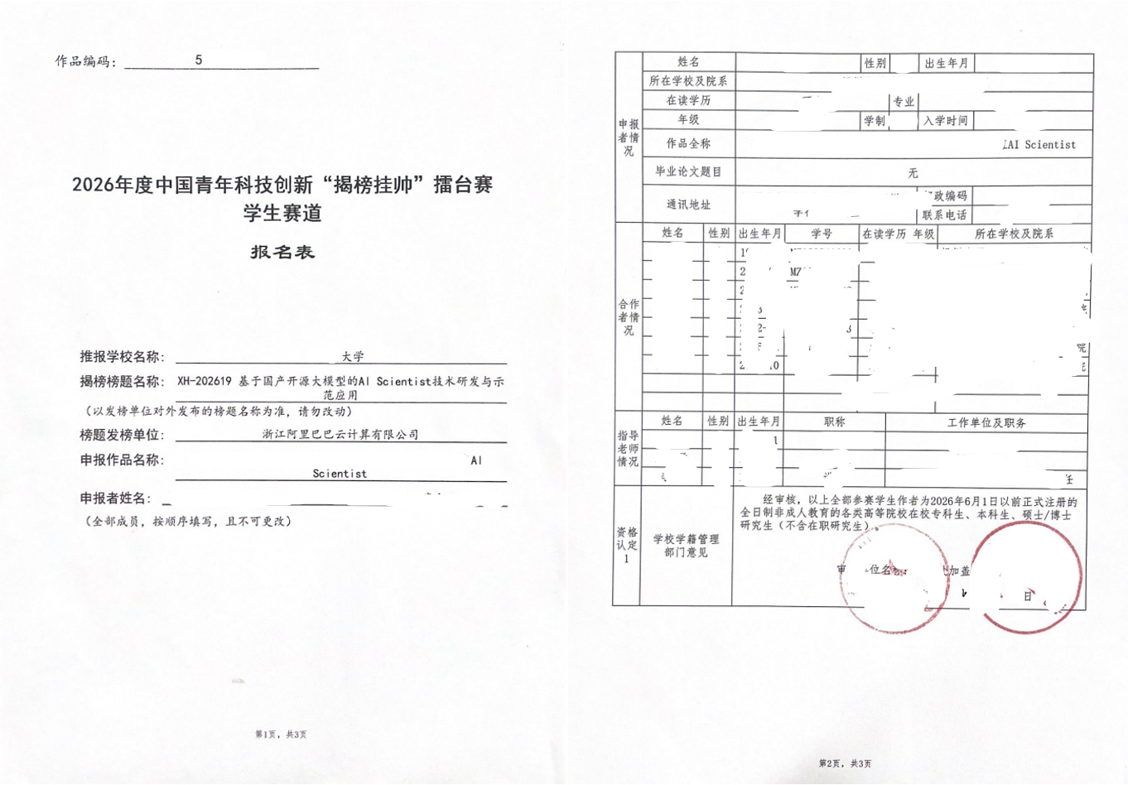

作品基本信息
挑战杯系统报名时参赛作品名称（必填） | xxxxxxxxxxxxxxxxxxxxxxxx
最终参赛作品名称（如有更新可备注） | xxxxxxxxxxxxxxxxxxxxxxxxx
参赛选题（必填-赛道几第几个方向选题） | 如赛道一-选题1-A
参赛作品简介（300字内）-（必填） | xxxxxxxxxxxxxxxxxxxxxxxx
参赛作品使用Qwen大模型及AI技术说明（300字内）-（必填） | xxxxxxxxxxxxxxxxxxxxxxxx
宣传视频链接/其他作品相关文件（没有的可忽略）链接  视频需上传至夸克网盘，分享链接复制 | xxxxxxxxxxxxxxxxxxxxxxxx

本作品核心主张
- 本图谱实际覆盖的天文主题与用途：_______________________________________________
- 图谱实际包含的实体与关系规模（主题、数量、来源）：_____________________________
- 最有代表性的结果1（抽取准确性或结构合理性）：___________________________________
- 最有代表性的结果2（证据可追溯或推理可靠性）：___________________________________
- 目前仍存在的主要局限：_________________________________________________________

官网要求提示
- 技术方案文档PPT/PDF不超过20页，应包含研究问题与解决方法、架构设计与讲解、代表性测试案例、源代码、项目工作流程、上下文工程设计、数据或资料来源说明、结果展示与反馈迭代过程等内容。
- 基座模型须使用Qwen系列，并通过阿里云百炼或官网推荐工具调用，提供调用凭证或截图。
- 本方向数据来源可由团队自选，重点展示图谱的可视化与可交互性，以及实体关系抽取准确性、结构合理性、证据可追溯性和推理可靠性；不能只搭一个看起来好看但无法核验的图谱。
- 如作品实际实现了自动发现图谱中的错误、证据断点、来源缺失或结构不一致并给出修正，可作为补充展示；如提供可交互前端、测试API或10分钟以内演示视频，应保证展示内容与正文和代码一致。

P2｜作品目标与实际完成内容

团队实际解决的问题
[请用一段话说明：在天文知识的学习、查询或使用中，现有资料分散、关系不清或回答缺乏依据等问题在什么场景下最突出，本作品希望帮助谁解决其中哪一项问题。不要重复赛事背景。]
________________________________________________________________________________

本作品实际完成的工作
[请用一段话概括已经实现的功能，例如资料获取与解析、实体关系抽取、图谱构建、证据绑定、查询或推理、可视化交互、错误检查或修正；没有实现的内容不必写。]
________________________________________________________________________________

本作品形成的完整过程
[请插入总体思路图，建议呈现：资料来源 → 解析处理 → 实体关系抽取 → 图谱构建 → 证据绑定 → 查询/推理/可视化 → 质量核验或修正 → 结果与边界。]
- 本作品最终给出的结果形式（图谱、查询回答、推理路径或其他）：___________________
- 本作品已经实际处理的资料范围和图谱规模：_______________________________________
- 相较直接检索资料或让通用模型直接回答，本作品最主要的不同：_____________________

P3｜天文主题、目标用户与使用场景

请按本作品实际情况填写
要回答的问题 | 团队实际填写内容
本图谱围绕哪个或哪些天文主题
为什么选择这些主题
谁会使用本作品，用于什么任务
用户实际可以做什么操作或提什么问题
本作品不打算覆盖什么内容

使用边界
- 图谱内容对应的知识范围或资料截止时间：_________________________________________
- 哪些天文问题可以依据图谱回答，哪些不能：_______________________________________
- 是否涉及存在争议或仍在更新的知识；如涉及，如何处理：___________________________
- 必须由人工或专业资料确认的内容：_______________________________________________
主题不在多而在说得清。与其覆盖整个天文学但无法核验，不如把有限主题的实体、关系和证据做扎实。

P4｜图谱实际表达的实体、概念与关系

图谱中的内容设计
要说明的内容 | 团队实际设计
实际包含哪些类型的实体或概念（举例）
实际包含哪些类型的关系（举例）
实体和关系类型如何确定
每条关系附带哪些信息（来源、时间、置信说明等）
哪些内容明确不放入图谱，为什么

一段真实图谱内容示例
[请展示图谱中一小段真实内容：几个实体、它们之间的关系及各自对应的来源；用图或结构化片段均可。]
________________________________________________________________________________
只填写本作品真实构建的内容。实体和关系类型由团队根据主题自行设计，不要求采用固定模式。

P5｜本作品实际使用的资料与证据边界

已实际使用的来源
资料来源 | 实际获取的内容 | 版本、时间范围或截止时间 | 为什么使用 | 缺失与已知局限

来源和证据说明
- 团队实际使用了哪些教材、综述、论文、数据库、百科或其他公开资料：_______________
- 不同来源之间有哪些覆盖、重复、缺失或冲突：_____________________________________
- 输出中如何区分资料原文、结构化整理结果和模型推断：_____________________________
- 无法核实、无权使用或质量不明的资料如何处理：___________________________________
数据来源可由团队自选，但需说明实际获取方式、截止时间和已知缺口。来源越多不一定越好，关键是与图谱主题的关系清楚。

P6｜验证方案与成功标准

团队准备怎样验证作品
要验证的问题 | 准备采用的判断方法 | 使用哪些测试对象或样本 | 什么情况算通过 | 什么情况算失败或无法判断
实体关系抽取是否准确
图谱结构是否合理
证据是否可追溯
基于图谱的推理是否可靠

验证原则
- 抽取结果由什么参考标准、公开资料或人工核对进行检验：_________________________
- 图谱结构和推理由什么方式检验（对照资料、专家判断、测试问题等）：_______________
- 团队最重视哪几项检查，为什么：_________________________________________________
- 哪些结果必须判为错误、无法判断或需要人工复核：_________________________________
本页只说明“准备用什么标准检验作品”，不填写最终结果。实际测试范围和结果分别在P16—P17展示；不要求所有作品采用同一种指标。

P7｜系统总体架构与完整流程

本作品真实架构
[请插入本作品实际架构图，标明资料、解析结果、实体关系、图谱、证据、查询/推理和可视化之间的流动方向，以及Qwen、外部工具和人工参与的位置。]
实际环节 | 输入 | 本作品实际怎么处理 | 输出 | 出错或无法判断时怎么做
资料获取与解析
实体关系抽取
图谱构建与证据绑定
查询、推理与可视化
质量核验与修正

完整过程说明
[请沿着一项真实任务说明：一份资料如何进入系统，实体关系如何被提取并进入图谱，用户的问题或操作如何得到有证据支持的结果；如作品实际采用检查或修正环节，再说明问题如何返回前面的环节。]

P8｜Qwen使用方式与上下文工程

Qwen在本作品中的实际作用
要说明的内容 | 本作品实际做法
使用的Qwen模型与调用方式
Qwen实际承担哪些任务
一次抽取或推理时实际提供给模型的内容
要求模型按照什么结构输出
Qwen与图谱、检索、代码或其他工具如何配合

一次真实上下文示例
[请展示一次真实抽取或推理请求的结构，可包括任务说明、资料片段、已有图谱内容、判断规则、期望输出格式；删除密钥和个人信息。]
- 团队为减少编造实体、虚构关系或无依据推理采取了什么措施：_____________________
- 原始资料如何进入上下文，模型输出如何与资料对应：_____________________________
- 该设计对实际结果带来了什么变化：_______________________________________________

P9｜资料获取、解析与处理

本作品实际处理的资料
实际资料类型 | 如何获取 | 如何解析或切分 | 如何核对质量 | 获取失败或无法解析时怎么做

一项真实处理示例
[请选择一份真实资料，展示原始内容、解析后的片段和核对结果。只填写本作品真实处理的内容。]
________________________________________________________________________________
不要求处理所有类型的资料。网页、文档、表格或数据库条目均可，但要说明实际处理方式和质量核对。

P10｜实体与关系如何提取

从资料到图谱内容的实际过程
实际提取的内容 | 使用什么方法 | 输出成什么结构 | 如何核对 | 提取不出或拿不准时怎么做

方法说明
- 提取采用模型、规则、人工整理还是组合方式：_____________________________________
- 从资料片段到一条实体关系记录依次经过哪些步骤：_______________________________
- 模型输出与实际入库内容之间有什么检查或过滤：___________________________________
- 提取的准确程度如何统计，样本如何选取：_________________________________________
本页同时说明“用什么方法提取”和“怎样保证提取结果可信”，不要求采用固定技术路线。

P11｜同名、重复、歧义与冲突处理

本作品实际遇到的合并问题
实际问题 | 出现的例子 | 系统如何发现 | 实际怎么处理 | 仍无法处理的情况

处理原则
- 同一实体在不同资料中的不同名称如何识别：_______________________________________
- 重复或近似关系如何合并，合并依据是否保留：_____________________________________
- 不同来源说法不一致时如何记录或取舍：___________________________________________
- 哪些歧义或冲突必须留给人工判断：_______________________________________________
只填写本作品真实遇到并处理过的问题。没有实现自动合并或冲突处理的作品，说明人工处理方式即可。

P12｜知识关系与原始证据的绑定

每条关系如何对应到资料
要说明的内容 | 团队实际做法
一条实体关系记录保存哪些证据信息
证据对应到资料的什么粒度（文档、段落、条目）
用户或检查者如何查看一条关系的来源
来源缺失或证据不足的关系如何处理

一条真实溯源示例
[请选择图谱中的一条真实关系，展示从关系记录回到原始资料的完整对应过程。]
________________________________________________________________________________
证据可追溯是本方向的重点。图谱中不能对应到具体资料的关系，应在作品中有明确的标记或处理办法。

P13｜查询、路径与证据推理

用户的问题如何得到回答
实际支持的查询或推理 | 系统如何利用图谱 | 回答中给出哪些证据 | 推理不出或证据不足时怎么做

一次真实推理示例
[请展示一个真实问题：用户提问、系统在图谱中实际找到的路径或依据、最终回答及其证据。]
________________________________________________________________________________
- 哪些回答完全来自图谱证据，哪些含有模型补充：___________________________________
- 模型补充的内容如何标记，避免被误认为图谱事实：_________________________________
- 多步推理的中间结果是否可查看：_________________________________________________
推理可靠性的关键是：回答能回到图谱中的具体关系和资料，而不是一个听起来合理但无法核验的结论。

P14｜可视化与用户实际使用

图谱如何被看到和使用
[请插入本作品真实的可视化界面或交互截图，标明用户实际可以做的操作。]
用户实际可以做什么 | 系统如何响应 | 证据或来源如何展示 | 操作失败或无结果时怎么提示

一次真实使用过程
[请描述一个真实使用场景：谁、想解决什么问题、进行了哪些操作、看到了什么结果。]
________________________________________________________________________________
可视化与可交互性是本方向的重点之一。请展示真实界面和真实操作结果，不用概念图或设计稿代替。

P15｜代表性案例的完整过程

案例选择
- 案例对应的真实任务及选择理由：_________________________________________________
- 本案例能够展示的关键能力：_____________________________________________________
- 本案例没有覆盖的任务或条件：___________________________________________________

从资料到使用结果
环节 | 本案例的实际输入或资料 | 系统实际处理 | 得到的结果 | 对应证据与人工参与
资料获取与解析
实体关系抽取
图谱构建与证据绑定
查询/推理/可视化
质量核验与修正

用一个真实案例把完整过程讲清楚即可。案例既要呈现有效结果，也要保留提取错误、证据缺失或需要人工确认的内容。

P16｜实际测试任务与样本覆盖

团队实际测试了什么
测试任务或内容 | 实际数量 | 选择方式 | 覆盖的主题、资料类型或难度差异 | 对应P6中的验证目标

- 抽取准确性测试使用了多少条真实样本，如何选取：_______________________________
- 结构、溯源和推理测试分别使用了什么资料或问题：_______________________________
- 哪些内容未纳入测试，为什么：___________________________________________________
- 测试样本、参考标准和实际结果文件的位置：_____________________________________
本页回答“实际测了什么”，不重复说明方法或逐项展开代表性案例。

P17｜总体测试结果

按P6设定的标准汇总结果
验证目标 | 实际测试范围 | 实际结果 | 是否达到团队标准 | 证据或结果位置
实体关系抽取准确性
图谱结构合理性
证据可追溯性
推理可靠性

- 最能支持本作品核心主张的总体结果：_____________________________________________
- 未达到预期的结果：_____________________________________________________________
- 定量结果、人工核对和案例观察是否一致：_________________________________________
- 团队认为结果优越性的证据是什么，而不仅是主观判断：_____________________________

P18｜实际发现的问题与修正记录（如实际发生）

实际记录
发现的问题（错误、断点、缺失、不一致等） | 如何发现 | 影响什么内容 | 实际采取的修正 | 当前状态或仍存问题

- 哪类问题可以由系统自动发现或修正：_____________________________________________
- 哪类问题需要人工确认或补充资料：_______________________________________________
- 修正是否改变了图谱结构、证据绑定或推理结果：___________________________________
- 实际修正带来了什么改善、代价或新问题：_________________________________________
本页只填写作品开发或测试中真实发生的问题发现和修正。自动发现并修正图谱中的错误、证据断点、来源缺失或结构不一致可作为补充能力展示，但不作为必交内容；没有相关记录可不展开，不要求构造对照。

P19｜对照结果、优越性与适用边界

团队真实完成的比较
实际比较对象 | 保持相同的资料与任务条件 | 检查方法 | 本作品结果 | 对照结果 | 结论与代价

从三个层面说明优越性
- 科学逻辑：知识范围、证据关系或结论边界实际改善了什么：_________________________
- 技术实现：抽取、图谱构建、证据绑定、推理或可视化改善了什么：___________________
- 结果表现：在哪些测试、案例或评价标准上取得了更好结果：_________________________
- 代价与不足：没有改善什么，增加了哪些资料、时间、调用或人工成本：_______________

适用边界
- 本作品已经能够支持什么任务：___________________________________________________
- 尚不能支持的主题、资料条件或问题类型：_________________________________________
- 必须由人工或专业资料确认的内容：_______________________________________________
- 后续最需要补充的资料、方法或验证：_____________________________________________
可以与直接检索、通用模型直接回答或去掉关键环节后的版本比较，但只能填写团队真实完成的对照。图谱“看起来完整”不等于内容正确、证据充分或推理可靠。

P20｜代码复现与提交材料

最终交付内容
交付项目 | 实际提交内容或入口
源代码、环境、依赖与运行方法
Qwen模型、调用方式及凭证或截图
图谱数据、结构说明与证据对应关系
代表案例的输入、图谱结果、推理过程和来源
测试样本、参考标准与总体检查结果
测试API或可交互前端（如提交）
10分钟以内演示视频（如提交）

提交前自检
- □ 技术方案PPT/PDF不超过20页，正文内容与本作品实际实现一致。
- □ 图谱不是只有界面展示：实体关系抽取准确性、结构合理性、证据可追溯性和推理可靠性均有实际测试和结果。
- □ 代表案例真实呈现资料、抽取结果、图谱内容、推理过程和来源对应关系。
- □ 问题发现和修正仅填写真实发生的记录，没有为了完整形式构造对照。
- □ 资料原文、结构化整理结果和模型推断能够区分，图谱中的关系能够对应到具体资料或有明确标记。
- □ 源代码、运行说明、Qwen调用凭证和图谱数据可以正常核验；如提交前端、API或视频，其内容与正文一致，密钥和个人信息已妥善处理。

